附件1
建筑施工企业安全生产许可证
培训报名回执表
单 位 名 称
联系  方式 | 姓 名 |  |  | 电 话
联系  方式 | 手 机 |  |  | 传 真
联系  方式 | 邮 箱
序号 | 姓 名 | 职务 | 手机号码 |  | 备注
1
2
注：请于3月11日中午12：00前将报名回执以word文档或表格形式发送到广州市建筑业联合会邮箱：2534879594@qq.com。

附件2
交通路线图

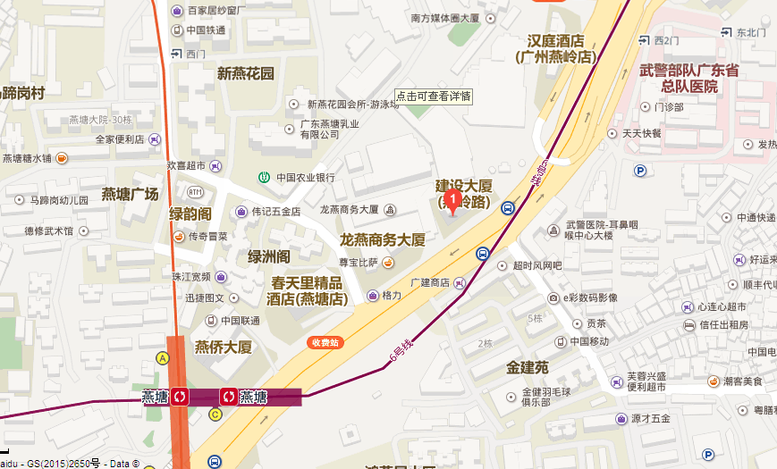
注：1.由于广东省祥粤建设职业培训学校停车场车位紧张，请参会人员尽量搭乘公共交通工具。
2.搭乘地铁：地铁六号线（或三号线）到燕塘站下车，从C口出，往天河客运站方向走360米到广东省祥粤建设职业培训学校（地图中标注1）。
3.途经公交车：84；535；252；b12；297；290；257；503；
303A；30；39；884；广增14线；广增17线。

